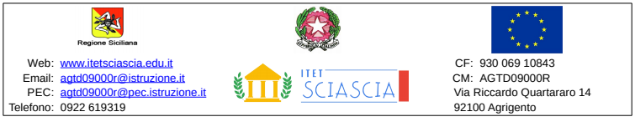
AL DIRIGENTE SCOLASTICO dell’I.T.E.T. “L.Sciascia” di Agrigento

DICHIARAZIONE DI PARTECIPAZIONE ASSEMBLEA SINDACALE
(comma 9 dell’articolo 30 dell’Ordinanza Ministeriale n. 234 del 5 dicembre 2023)

OGGETTO: INDIZIONE ASSEMBLEA SINDACALE ON-LINE DEL PERSONALE DOCENTE E ATA IN DATA 22/04/2024 – UNICOBAS-SCUOLA – RETTIFICA DATA/GIORNO RICHIESTA

Il/La sottoscritto/a ______________________________________________________________ in servizio

presso codesta Istituzione Scolastica in qualità di __ __________________________ con contratto a

tempo /indeterminato, vista la comunicazione N.147 del 19/04/2024

DICHIARA

la propria adesione all’Assemblea Sindacale, che si terrà in data 22 aprile 2024 e si svolgerà dalle ore 11:30 alle ore 13:30

Agrigento, lì ___________________ FIRMA

